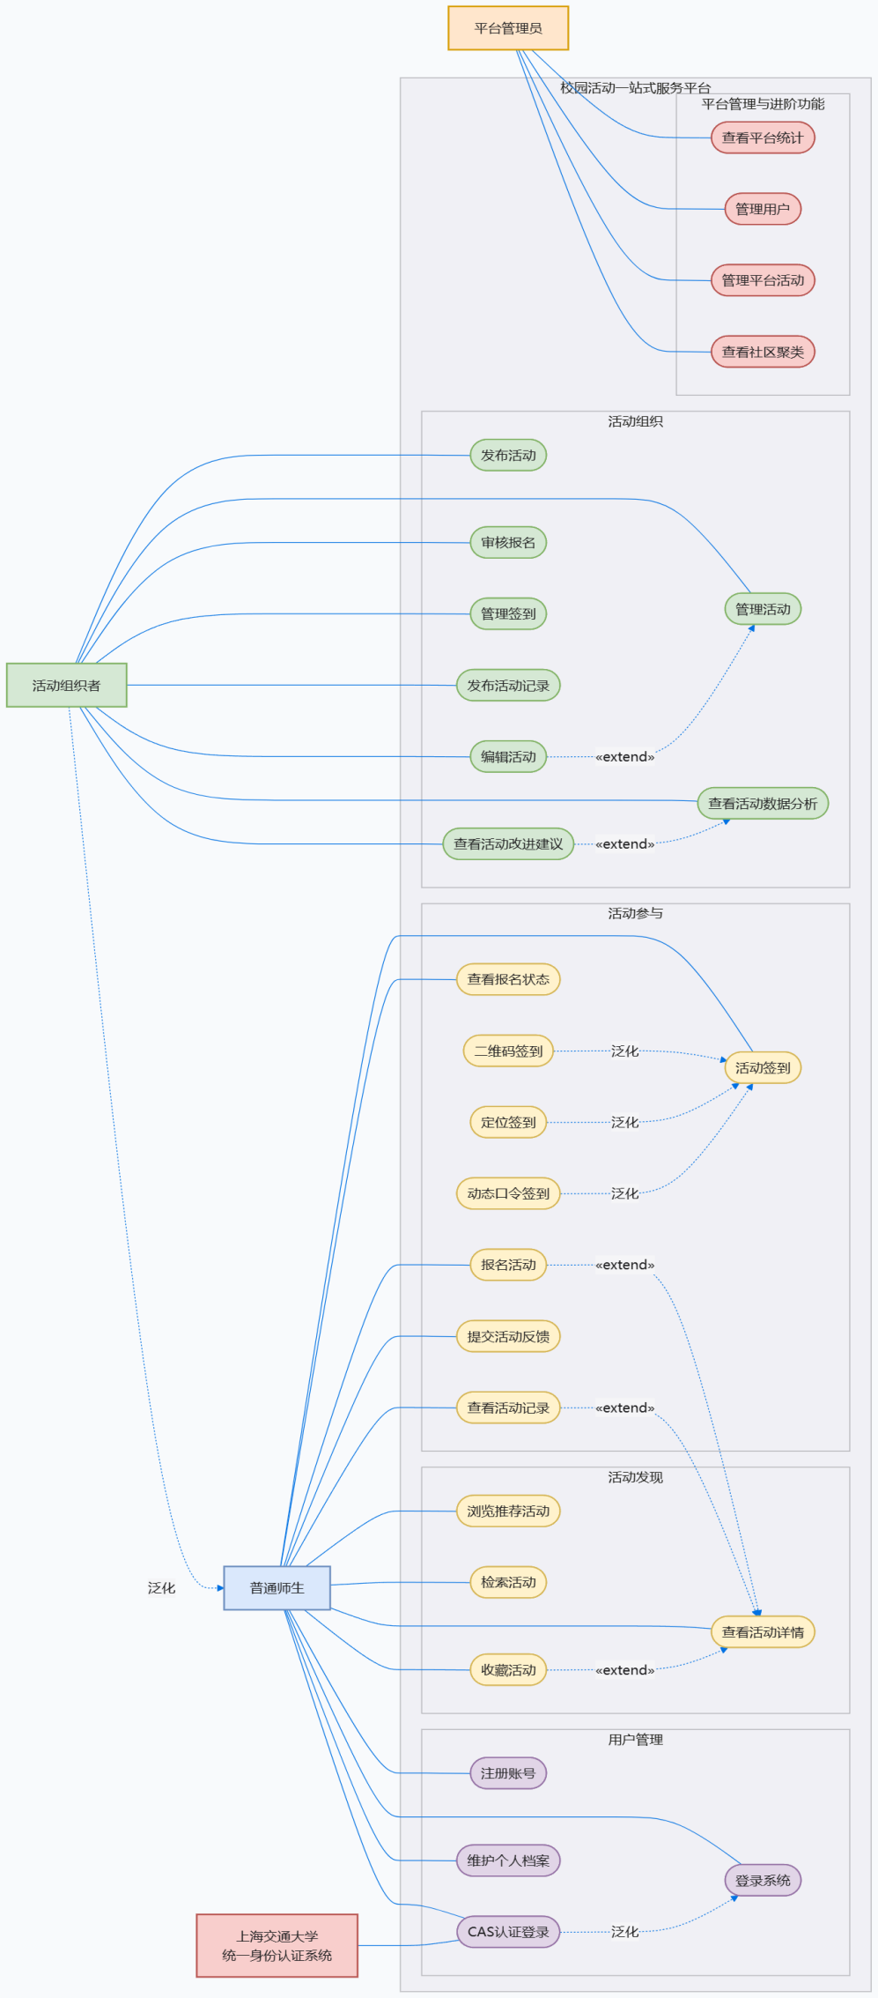

一、普通师生
编号 | 用例名称 | 描述
UC1 | 注册账号 | 普通师生填写必要信息，创建平台本地账号。
UC2 | 登录系统 | 普通师生使用已有账号完成身份验证并进入平台。
UC2B | CAS认证登录 | 普通师生通过上海交通大学统一身份认证系统登录平台。
UC3 | 维护个人档案 | 普通师生维护兴趣标签、学院、年级和可参与时间等个人信息。
UC4 | 浏览推荐活动 | 普通师生浏览系统根据兴趣、历史行为和活动热度推荐的活动。
UC5 | 检索活动 | 普通师生通过关键词、兴趣、时间、地点和热度等条件查找活动。
UC6 | 查看活动详情 | 普通师生查看活动内容、时间、地点、组织者及报名情况。
UC7 | 收藏活动 | 普通师生将感兴趣的活动加入个人收藏列表。
UC8 | 报名活动 | 普通师生对处于报名期内的活动提交报名申请。
UC9 | 查看报名状态 | 普通师生查看报名申请的待审核、已通过或已拒绝状态。
UC10 | 活动签到 | 已报名的普通师生在规定时间内完成活动签到。
UC10A | 二维码签到 | 普通师生扫描活动现场提供的二维码完成签到。
UC10B | 定位签到 | 系统根据普通师生当前位置与活动地点的距离完成签到验证。
UC10C | 动态口令签到 | 普通师生输入活动现场显示的动态口令完成签到。
UC11 | 查看活动记录 | 普通师生查看活动结束后发布的照片和活动总结。
UC12 | 提交活动反馈 | 活动参与者对已参加的活动进行评分并提交文字反馈。

二、活动组织者
活动组织者首先继承普通师生的全部功能，包括注册、登录、维护个人档案、浏览和检索活动、收藏活动、报名活动、签到、查看活动记录、提交反馈等。除此之外，活动组织者还具有以下专属用例：
编号 | 用例名称 | 描述
UC13 | 发布活动 | 活动组织者填写活动类别、内容、时间、地点和海报等信息并发布活动。
UC14 | 管理活动 | 活动组织者查看和管理自己创建的活动。
UC15 | 编辑活动 | 活动组织者修改自己创建的活动信息及相关设置。
UC16 | 审核报名 | 活动组织者查看用户的报名申请，并决定通过或拒绝。
UC17 | 管理签到 | 活动组织者配置签到方式、开启或结束签到，并查看签到情况。
UC18 | 发布活动记录 | 活动组织者在活动结束后上传照片并发布活动总结。
UC19 | 查看活动数据分析 | 活动组织者查看报名转化率、到场率和用户评价等分析结果。
UC20 | 查看活动改进建议 | 活动组织者查看系统根据活动数据生成的后续改进建议。

三、平台管理员
编号 | 用例名称 | 描述
UC21 | 查看平台统计 | 平台管理员查看用户数、活动数、报名量和平台活跃度等总体数据。
UC22 | 管理用户 | 平台管理员查询、禁用、恢复或维护平台用户信息。
UC23 | 管理平台活动 | 平台管理员查看、下架或处理不符合平台规范的活动。
UC24 | 查看社区聚类 | 平台管理员查看根据师生的行为日志和个人信息划分的用户社区及其可视化展示。

四、上海交通大学统一身份认证系统
关联用例 | 描述
CAS认证登录 | 统一身份认证系统负责验证师生身份，并向校园活动平台返回认证结果和必要的用户信息。

报名活动用例规约：

1.1 简要描述
本用例允许普通师生报名平台中已经发布的活动。用户在查看活动详情时，可以提交报名申请。系统需要检查活动是否处于报名开放状态、是否还有剩余名额等。系统将报名状态设置为“待审核”，等待活动组织者处理。用户也可以在活动允许取消报名的时间范围内取消已经提交的报名。

1.2 事件流

1.2.1 基本流
本用例在普通师生查看某个活动详情，并希望报名该活动时开始。
1. 普通师生进入活动详情页面。
2. 系统显示活动的基本信息，包括：
- 活动名称；
- 活动内容；
- 活动时间；
- 活动地点；
- 报名开始时间；
- 报名截止时间；
- 报名人数上限；
- 当前报名人数；
3. 普通师生选择“报名活动”。
4. 系统检查活动是否处于正常发布状态。
5. 系统检查当前时间是否处于活动报名时间范围内。
6. 系统检查活动报名人数是否已经达到人数上限。
7. 所有检查通过后，系统显示报名确认信息。
8. 普通师生确认提交报名。
9. 系统执行“提交报名”子流程。

1.2.1.1 提交报名
1. 系统再次检查活动的剩余名额，防止多个用户同时报名导致报名人数超过上限。
2. 系统创建用户与活动之间的报名记录。
3. 系统执行“等待审核”子流程。

1.2.1.2 等待审核
1. 系统将报名记录状态设置为“待审核”。
2. 系统记录报名提交时间。
3. 系统向活动组织者发送新的报名申请通知。
4. 系统向普通师生显示以下信息：
报名申请已提交，请等待活动组织者审核。
5. 用户可以通过“查看报名状态”用例查看后续审核结果。
6. 系统保存报名记录，本用例结束。

1.2.2 备选流

1.2.2.1 用户取消报名确认
如果普通师生在基本流第8步没有确认提交报名，而是选择“取消”，则：
1. 系统不创建报名记录。
2. 系统不修改活动的已报名人数和剩余名额。
3. 系统关闭报名确认窗口。
4. 系统返回活动详情页面。
5. 本用例结束。

1.2.2.2 活动名额已满
如果系统在基本流第6步发现活动报名人数已经达到人数上限，则：
1. 系统显示以下提示信息：
该活动报名人数已满，暂时无法报名。
2. 系统不创建报名记录。
3. 系统保持原有活动报名数据不变。
4. 本用例结束。

1.2.2.3 报名尚未开始
如果系统在基本流第5步发现当前时间早于报名开始时间，则：
1. 系统显示以下提示信息：
该活动报名尚未开始。
2. 系统显示具体的报名开始时间。
3. 系统不创建报名记录。
4. 用户确认提示信息后，返回活动详情页面。
5. 本用例结束。

1.2.2.4 报名已经截止
如果系统在基本流第5步发现当前时间已经超过报名截止时间，则：
1. 系统显示以下提示信息：
该活动报名已经截止。
2. 系统不创建报名记录。
3. 系统将报名按钮设置为不可用。
4. 用户确认提示信息后，返回活动详情页面。
5. 本用例结束。

1.2.2.5 活动已取消或下架
如果系统在基本流第4步发现活动已经被活动组织者取消，或者被平台管理员下架，则：
1. 系统显示以下提示信息：
该活动当前不可报名。
2. 系统刷新活动的最新状态。
3. 系统不创建报名记录。
4. 系统保持原有数据不变。
5. 本用例结束。

1.2.2.6 报名信息保存失败
如果系统在创建或保存报名记录时发生数据库异常，则：
1. 系统回滚本次数据库事务。
2. 系统删除本次操作产生的不完整数据。
3. 系统不修改活动已报名人数和剩余名额。
4. 系统记录异常日志。
5. 系统显示以下提示信息：
报名提交失败，请稍后重试。
6. 本用例结束。

1.2.2.7 网络连接中断
如果普通师生提交报名后网络连接中断，则：
1. 前端提示网络连接异常。
2. 网络恢复后，系统根据用户编号和活动编号查询报名记录。
3. 如果报名记录已经成功创建，系统显示实际报名状态。
4. 如果报名记录未创建，系统允许用户重新提交报名。
5. 系统应通过唯一约束或幂等机制，避免产生重复报名记录。

1.2.2.8 取消已有报名
如果用户已经报名活动，并且活动仍允许取消报名，则：
1. 用户在报名状态页面选择“取消报名”。
2. 系统显示取消报名确认信息。
3. 用户确认取消。
4. 系统检查活动是否已经开始，以及是否超过允许取消报名的时间。
5. 如果允许取消，系统将报名记录状态设置为“已取消”。
6. 系统提示：
报名已取消。
7. 系统保存报名状态，本用例结束。

1.3 特殊需求
1. 在正常网络环境下，报名请求的响应时间应小于3秒。
2. 报名记录的创建应在数据库事务中完成。活动组织者审核通过报名申请时，报名状态修改、已报名人数增加和剩余名额更新必须在同一个数据库事务中完成。
3. 用户重复点击“确认报名”时，系统只能创建一条有效报名记录。
4. 报名失败时，系统应向用户显示明确的失败原因。
5. 系统需要记录关键报名操作日志，包括用户编号、活动编号、报名时间、处理结果和失败原因。

1.4 前置条件
1. 普通师生已经注册平台账号。
2. 普通师生已经登录系统。
3. 普通师生账号处于正常可用状态。
4. 目标活动已经发布。
5. 普通师生能够正常访问目标活动的详情页面。

1.5 后置条件
如果用例成功：
1. 系统中创建一条用户与活动之间的报名记录。
2. 报名记录状态为“待审核”。
3. 用户可以在“查看报名状态”中查看该报名记录。
4. 活动组织者可以在“审核报名”中查看该申请。
如果用例失败或者用户取消报名：
1. 系统不创建新的有效报名记录。
2. 活动的已报名人数和剩余名额保持不变。
3. 系统原有数据状态不发生改变。
4. 系统向用户显示报名失败或取消的原因。

1.6 扩展点

1.6.1 查看活动详情中的“报名活动”扩展点
“报名活动”用例扩展“查看活动详情”用例。当普通师生查看活动详情，并选择“报名活动”时，触发本用例。
报名活动 --«extend»--> 查看活动详情
扩展条件：
1. 用户正在查看某个活动的详情；
2. 活动详情页面提供报名入口；
3. 用户主动选择“报名活动”。

概念类图
